Московский Авиационный Институт
(Национальный Исследовательский Университет)
Институт №8 “Компьютерные науки и прикладная математика”
Кафедра №806 “Вычислительная математика и программирование”

Лабораторная работа №1 по курсу
«Операционные системы»

Группа: М8О-208БВ-25
Студент: Герман М. Г.
Преподаватель: Бахарев В.Д.
Оценка: ____________________
Дата: 04.10.26

Москва, 2026
Постановка задачи
Вариант 5.
Родительский процесс создает дочерний процесс. Первой строчкой пользователь в консоль родительского процесса пишет имя файла, которое будет передано при создании дочернего процесса. Родительский и дочерний процесс должны быть представлены разными программами. Родительский процесс передает команды пользователя через pipe1, который связан с стандартным входным потоком дочернего процесса. Дочерний процесс принеобходимости передает данные в родительский процесс через pipe2. Результаты своей работы дочерний процесс пишет в созданный им файл. Допускается просто открыть файл и писать туда, не перенаправляя стандартный поток вывода.
Пользователь вводит команды вида: «число<endline>». Далее это число передается от родительского процесса в дочерний. Дочерний процесс производит проверку на простоту. Если число составное, то в это число записывается в файл. Если число отрицательное или простое, то тогда дочерний и родительский процессы завершаются.
Общий метод и алгоритм решения
Использованные системные вызовы:
- pid_t fork(void); – создает дочерний процесс.
- int pipe(int *fd); - создает однонаправленный канал
- int dup2(int oldfd, int newfd); - дублирует дескриптор oldfd в newfd
- int execv(const char *path, char const *argv[]); - заменяет текущий образ процесса новой программой по указанному пути
- ssize_t readlink(const char *path, char *buf, size_t bufsize); - читает, куда указывает ссылка по пути path, в buf
- ssize_t read(int fd, void *buf, size_t count); - читает до count байт из дескриптора fd в buf
- ssize_t write(int fd, const void *buf, size_t count); - записывает до count байт из buf в fd
- int open(const char *path, int flags, mode_t mode); - открывает/создает файл
- int close(int fd); - закрывает дескриптор fd
- pid_t wait(int *status); - приостанавливает процесс, пока не завершится хотя бы один дочерний
- void exit(int status); - завершает процесс

В рамках лабораторной работы была написана программа, состоящая из двух частей (parent и child). Сначала запускается parent, который спрашивает у пользователя имя файла, в котором будет храниться результат работы программы. Далее я узнаю полные путь к parent с помощью readlink(“/proc/self/exe”) и обрезаю его до последнего “/” чтобы понять в какой папке находится процесс child (он находится в одной папке с parent). Потом создаю два канала parent_to_child и child_to_parent для обмена данными между parent и child и создаю дочерний процесс через fork. В дочернем процессе закрываю запись в канал parent_to_child и чтение из child_to_parent. Далее через dup2 подменяю стандартный ввод на чтение из канала parent_to_child и стандартный вывод на запись в child_to_parent. Собираю путь к child: с помощью strcpy копирую путь к папке, в которой находятся child и parent, потом с помощью strcat дописываю имя дочернего процесса. После этого с execv заменяю дочерний процесс на child. В родительском процессе закрываю чтение из канала parent_to_child и запись в child_to_parent, потом в стандартном выводе выводится сообщение “Enter numbers” и пользователь вводит команды вида «число<endline>». Пишу введенное в канал parent_to_child, далее читаю ответ из child_to_parent: “B” – break, “C” – continue, “E” – введено либо 0, либо 1(не являются ни простыми, ни составными), обработка следующих чисел не завершается, но в стандартный вывод выводится сообщение об необработанном числе. После выхода из цикла закрываю оставшиеся концы каналов и дожидаюсь завершения дочернего процесса с помощью wait(NULL).
В программе child пишу функцию, чтобы проверить простое ли число. Далее читаю переданные при запуске через execv аргументы (имя процесса и имя файла, где будет храниться результат работы программы). Открываю (или создаю файл, если его не существует), читаю из стандартного ввода(конец для чтения из канала parent_to_child) и через strtol преобразую строку в число. Если оно простое или отрицательное, то отправляю родительскому процессу “B” и завершаю дочерний, если число 1 или 0, отправляю родительскому процессу “E” и продолжаю обработку следующих чисел. Иначе записываю число в файл и отправляю родительскому процессу “C”.
Код программы
parent.c
#include <unistd.h>
#include <sys/wait.h>
#include <stdlib.h>
#include <string.h>

static char CHILD_NAME[] = "child";

int main() {
char filename[1024];

const char filename_msg[] = "Enter filename: ";
write(STDOUT_FILENO, filename_msg, sizeof(filename_msg) - 1);
ssize_t filename_len = read(STDIN_FILENO, filename, sizeof(filename) - 1);

if (filename_len <= 0) {
const char msg[] = "error: filename read failed\n";
write(STDERR_FILENO, msg, sizeof(msg) - 1);
exit(EXIT_FAILURE);
}

if (filename[filename_len - 1] == '\n') filename[filename_len - 1] = '\0';
else filename[filename_len] = '\0';

char path[1024];
ssize_t len = readlink("/proc/self/exe", path, sizeof(path) - 1);
if (len == -1) {
const char msg[] = "error: failed to read full program path\n";
write(STDERR_FILENO, msg, sizeof(msg) - 1);
exit(EXIT_FAILURE);
}

path[len] = '\0';
while (len > 0 && path[len - 1] != '/') --len;
path[len] = '\0';

int parent_to_child[2];

if (pipe(parent_to_child) == -1) {
const char msg[] = "error: failed to create pipe parent_to_child\n";
write(STDERR_FILENO, msg, sizeof(msg) - 1);
exit(EXIT_FAILURE);
}

int child_to_parent[2];

if (pipe(child_to_parent) == -1) {
const char msg[] = "error: failed to create pipe parent_to_child\n";
write(STDERR_FILENO, msg, sizeof(msg) - 1);
exit(EXIT_FAILURE);
}

const pid_t child = fork();

switch (child) {
case -1: {
const char msg[] = "error: failed ot spawn new proccess\n";
write(STDERR_FILENO, msg, sizeof(msg) - 1);
exit(EXIT_FAILURE);
}
case 0: {
close(parent_to_child[1]);
close(child_to_parent[0]);
dup2(parent_to_child[0], STDIN_FILENO);
close(parent_to_child[0]);
dup2(child_to_parent[1], STDOUT_FILENO);
close(child_to_parent[1]);

char child_path[2048];

strcpy(child_path, path);
strcat(child_path, CHILD_NAME);

char *const args[] = {CHILD_NAME, filename, NULL};
int status = execv(child_path, args);

if (status == -1){
const char msg[] = "error: failed to execv\n";
write(STDERR_FILENO, msg, sizeof(msg));
exit(EXIT_FAILURE);
}
} break;

default: {
close(parent_to_child[0]);
close(child_to_parent[1]);

const char msg[] = "Enter number\n";
write(STDOUT_FILENO, msg, sizeof(msg) - 1);

char buf[4096];

while (1) {
ssize_t bytes = read(STDIN_FILENO, buf, sizeof(buf));

if (bytes < 0) {
const char msg[] ="stdin read failed\n";
write(STDERR_FILENO, msg, sizeof(msg) - 1);
exit(EXIT_FAILURE);
}

if (bytes == 0) break;
if (bytes == 1 && buf[0] == '\n') break;

int32_t written = write(parent_to_child[1], buf, bytes);

if (written != bytes) {
const char msg[] = "error: failed to write\n";
write(STDERR_FILENO, msg, sizeof(msg) - 1);
exit(EXIT_FAILURE);
}
char answer;
if (read(child_to_parent[0], &answer, sizeof(answer)) <= 0) break;
if (answer == 'B') break;
if (answer == 'E'){
const char msg[] = "unprocessed number(0 or 1)\n";
write(STDERR_FILENO, msg, sizeof(msg) - 1);
continue;
}
}
close(parent_to_child[1]);
close(child_to_parent[0]);

wait(NULL);
} break;
}
return 0;
}
child.c
#include <stdint.h>
#include <unistd.h>
#include <fcntl.h>
#include <stdlib.h>
#include <string.h>

int is_prime(int n){
if (n < 2)
return 0;
for (int i = 2; i <= n / i; ++i) {
if (n % i == 0)
return 0;
}
return 1;
}

int main(int argc, char **argv) {
char buf[4096];
ssize_t bytes;
if (argc != 2) {
const char msg[] = "error: failedto read argv\n";
write(STDERR_FILENO, msg, sizeof(msg) - 1);
exit(EXIT_FAILURE);
}

int file = open(argv[1], O_WRONLY | O_CREAT | O_TRUNC, 0600);
if (file == -1) {
const char msg[] = "error: failed to open file\n";
write(STDERR_FILENO, msg, sizeof(msg) - 1);
exit(EXIT_FAILURE);
}

while ((bytes = read(STDIN_FILENO, buf, sizeof(buf) - 1 ))) {
if (bytes < 0) {
const char msg[] = "stdin reading failed\n";
write(STDERR_FILENO, msg, sizeof(msg) - 1);
exit(EXIT_FAILURE);
}
buf[bytes] = '\0';
char *end;
long val = strtol(buf, &end, 10);
int n = (int)val;

if (n < 0) {
char answer = 'B';
write(STDOUT_FILENO, &answer, sizeof(answer));
break;
}

if (is_prime(n)) {
char answer = 'B';
write(STDOUT_FILENO, &answer, sizeof(answer));
break;
}

if (n == 0 || n == 1) {
char answer = 'E';
write(STDOUT_FILENO, &answer, sizeof(answer) );
continue;
}

int32_t written = write(file, buf, bytes);
if (written != bytes) {
const char msg[] = "error: failed to write\n";
write(STDERR_FILENO, msg, sizeof(msg) - 1);
exit(EXIT_FAILURE);
}

char answer = 'C';
write(STDOUT_FILENO, &answer, sizeof(answer));
}
close(file);
return 0;
}

Протокол работы программы
Тестирование:
1)
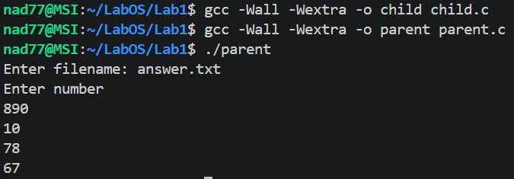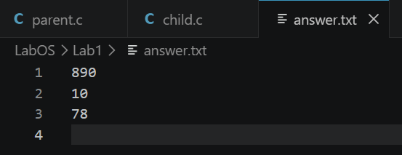
2)
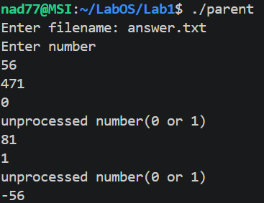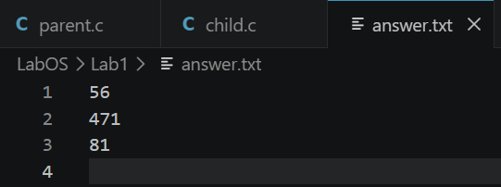
3)
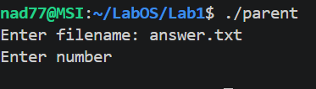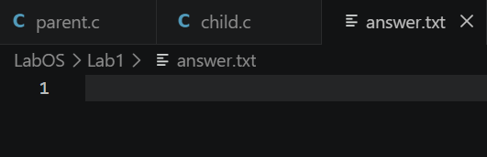

Вывод
В ходе лабораторной работы освоила создание процессов через fork, организацию межпроцессного взаимодействия с помощью каналов pipe и перенаправление стандартных потоков ввода и вывода через dup2. Также я научилась заменять образ процесса через execv и работать с файловыми дескрипторами. Было непривычно перейти от работы с файлами через fopen, fclose, fwrite, fread к файловым дескрипторам open, close, write, read.

